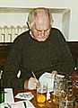
Bohumil Hrabal - literatura existencialistického a surrealistického východiska a orientace

Bohumil Hrabal rozený Bohumil František Kylián (28. března 1914 Brno – 3. února 1997 Praha) byl český prozaik, jeden z nejvýznamnějších a nejosobitějších spisovatelů druhé poloviny 20. století. Stal se nejpřekládanějším českým autorem 20. století.

Obr. Bohumil Hrabal

Narodil se v Brně svobodné matce Marii Kyliánové a důstojníkovi rakouské armády Bohumilu Blechovi, který se ovšem k otcovství nehlásil, proto byl pokřtěn Bohumil František. Do tří let žil u prarodičů v Brně. Matka pracovala jako pomocná účetní v městském pivovaru v Polné, kde se seznámila se svým budoucím manželem, hlavním účetním Františkem Hrabalem (předobraz literární postavy Francina), za kterého se provdala v děkanském chrámu v Polné dne 7. února 1916. 26. prosince téhož roku dal František Hrabal písemný souhlas s tím, aby syn jeho ženy, Bohumil, mohl užívat jeho jméno. 25. září se narodil Hrabalův nevlastní bratr, Břetislav Josef. Oba rodiče se aktivně věnovali divadlu. V srpnu 1919 se čtyřčlenná rodina přestěhovala do Nymburka. 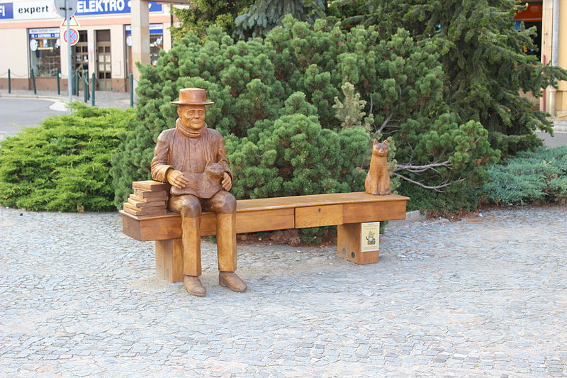
Obrázek Nymburk, sedící socha

Po maturitě na reálce, kterou s obtížemi dokončil, neboť několikrát propadl, studoval Hrabal na právnické fakultě Univerzity Karlovy v Praze, navštěvoval však rovněž přednášky z dějin literatury, umění a filosofie. Vinou uzavření vysokých škol v období okupace mohl svá studia dokončit až v roce 1946. Během války pracoval jako železniční dělník a výpravčí v Kostomlatech, což se odrazilo i v jeho literární tvorbě. Vystřídal i profese jako pojišťovací agent, obchodní cestující, od roku 1949 brigádník v kladenských ocelárnách a po těžkém úrazu pracoval v libeňských sběrných surovinách jako balič starého papíru. Později pracoval jako kulisák. Nemalou část svého života (1950–1973) prožil v pražské Libni – v ulici Na Hrázi 326/24. Dům byl zbourán, malířka Svatošová v těchto místech (u východu ze stanice metra Palmovka) ovšem vyzdobila stěnu na hrabalovské téma. V roce 1965 si manželé Hrabalovi koupili v Kersku u Nymburka na parcele č. 0274 chatu.
Spisovatelem z povolání se stal teprve v roce 1963. V roce 1965 se stal členem Svazu československých spisovatelů a redakční rady Literárních novin. Po roce 1970 nesměl několik let oficiálně publikovat, psal tedy do samizdatových a exilových periodik. V roce 1973 se přestěhoval ze staré Libně do družstevního bytu v panelovém domě v Kobylisích. Roku 1975 uveřejnil v časopise Tvorba krátké sebekritické prohlášení, na jehož základě mu bylo částečně a pod dohledem cenzury opět umožněno publikovat. Řada jeho děl vycházela v nakladatelství Pražská imaginace, vydávajícím Hrabala samizdatem od roku 1985. Totéž nakladatelství vydalo pod editorským dohledem Václava Kadlece v letech 1991–1997 Sebrané spisy Bohumila Hrabala v 19 svazcích.
V roce 1956 se Hrabal oženil s Eliškou Plevovou (říkal jí Pipsi) na zámečku v Praze – Libni.
Hrabal se znal s Jiřím Kolářem, obdivoval svérázného a předčasně zesnulého malíře, grafika a průmyslového výtvarníka Vladimíra Boudníka a přátelil se s filosofem Egonem Bondym. Hrabalovy knihy byly mnohokráte úspěšně zfilmovány a obdržel také spoustu nakladatelských cen.

Často navštěvoval hospodu U Zlatého tygra (Husova ul.), kde se v roce 1994 setkal s Václavem Havlem a americkým prezidentem Billem Clintonem.

Hrabal zemřel v roce 1997 v Praze po pádu z okna v pátém patře Ortopedické kliniky nemocnice na Bulovce, ve které se léčil.

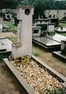
Byl pohřben v rodinném hrobě na hřbitově v Hradištku. Ve stejném hrobě byli pohřbeni také jeho matka „Maryška“, nevlastní otec „Francin“, strýc „Pepin“, žena „Pipsi“ a bratr „Slávek“. Byl uložen v těžké dubové rakvi s nápisem PIVOVAR POLNÁ, jak si přál.

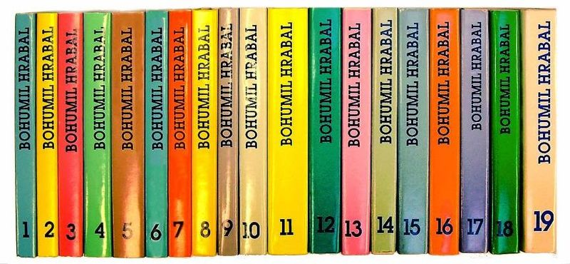

V jeho díle je jasný prvek autobiografičnosti, protože hojně čerpal z autentických životních zkušeností, které s nevšední uměleckou imaginací a fantazií transformoval do svébytné grotesknosti, nadsázky a komična, někdy poznamenaných i skepsí a černým humorem. Vytvořil literární díla triviální i vysoce kultivovaná, v nichž se nevyhýbal ani slangu a poetismům. V pozdních prózách nechal zaznít i silné melancholické tóny (nikoliv však depresivní).

Zkuste podle vlastní četby či filmového zpracování knih přiřadit informace k Hrabalovu životu k jednotlivým knihám…

Perlička na dně, 1963 – sbírka povídek
Pábitelé, 1964 – sbírka povídek
Taneční hodiny pro starší a pokročilé, 1964 – novela skládající se z jedné nekonečné věty, literární experiment
Ostře sledované vlaky, 1965 – novela s tématem okupace, zfilmováno (film oceněn Oscarem (1968)
Inzerát na dům, ve kterém už nechci bydlet, 1965 — 1969 zfilmováno Jiřím Menzelem jako Skřivánci na niti, ale okamžitě putovalo „do trezoru“
Toto město je ve společné péči obyvatel, 1967 – textová koláž k fotografiím, někdy též pod názvem Toto město je ve společné péči nájemníků
Morytáty a legendy (1968) s legendou o Kainovi
Poupata (1970) s grafikami V.Boudníka. Ihed po vytištění sešrotováno
Obsluhoval jsem anglického krále, (1971), 1980 vydáno v cizině, 1982 v Jazzové sekci, oficiálně až 1989, zfilmováno 2006
Něžný barbar, 1973, zfilmováno
trilogie Městečko u vody (vzpomínková próza): Postřižiny, 1976 – vzpomínková próza
Příliš hlučná samota (1976)
Krasosmutnění, 1979
Harlekýnovy milióny, 1981
Slavnosti sněženek, 1978 – povídky
Příliš hlučná samota, 1980
Něžný barbar, (1981), v Čechách až 1991
Trilogie:Vita nuova, 1986 , Proluky, (1986) v Čechách až v r. 1991, Svatby v domě, (1987) v Čechách až 1991 – autobiografická próza
Večerníčky pro Cassia, 1993

Spojte charakteristiku díla se správným názvem:

OBSLUHOVAL JSEM ANGLICKÉHO KRÁLE soubor povídek o ztřeštěných snílcích
OSTŘE SLEDOVANÉ VLAKY próza odehrávající se v pivovaru

PÁBITELÉ román o osudech číšníka

POSTŘIŽINY próza z druhé světové války

Doplňte:
Narodil se v ………………..……. Velkou část dětství strávil v…………………………………..,
kde byl jeho otčím správcem a ředitelem pivovaru. Vystudoval…………………………,
pracoval však převážně v dělnických profesích. Po roce 1968 publikoval některá svá díla oficiálně, většinu své tvorby ale uveřejnil v…………………………………a v……………………… .

TOTO MĚSTO JE VE SPOLEČNÉ PÉČI OBYVATEL (MONTÁŽ) 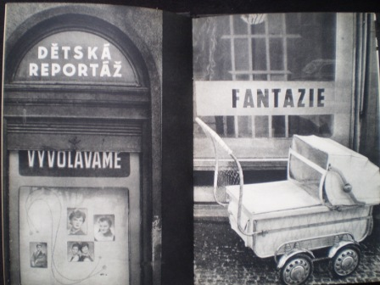
(1967)

Podívejte se na filmový záznam Peterkových fotografií v knize:
http://www.youtube.com/watch?v=G4mjq_ajBbU

Cizinec, který přijíždí do tohoto města, jež je ve společné péči svých obyvatel, může se procházet nejen od románských stylů přes baroko do druhého empiru, ale může si přímo na ulicích ozřejmit všechny fáze moderního umění. Na hlavní třídě pochopí, proč Rimbauda vzrušovala básnická veteš a haraburdí, tady mu jako reál dojde, proč Lautréamont pro krásu vymyslel podobenství, že se krása podobá podivuhodnému setkání šicího stroje s deštníkem na operačním stole. Tady v našich ulicích si cizinec ozřejmí, proč Marcel Duchamps na výstavě v Paříži postavil stojan na láhve a vedle hned kolo z bicyklu a podepsal se pod to jako pod své dílo, na našem náměstí cizinci dojde, proč tentýž umělec Duchamps na newyorskou výstavu poslal nalezený nočník jako svůj artefakt. Takový cizinec při trošce zlomyslnosti může na nejživějším úhlu ulic udělat přednášku o „malbě ze smetí", oné poezie vyrobené v klobouku Kurta Schwitterse, oněch slavných obrazů sestavených z předmětů namátkou sebraných z dlažby města, za stmívání může cizinec koktat přerušované nápisy neonových sloganů a firem a odkázat tyto poruchy na entropii textu Maxe Benzeho a informačních škol. A je-li takový cizinec i znalcem pop-artu, klidně může vidět Roberta Rauschenberga, kterak se projíždí pražskými ulicemi na kolečkových bruslích kolem hromad veteše a šrotu a harabouzí, zrovna tak jako doma ve svém newyorském bytě. A tak i každý domorodec, který ale doma je cizincem, může v tomto městě učinit ironický i objev, že těmito ulicemi lze kráčet a být oslněn krásnou představou, že všechny ismy si právě tady daly dostaveníčko a že všechny ty montáže, koláže, asambláže, které se na ulice dostaly nepořádkem a nedbalostí a opomenutím, lze považovat za objektivní náhodu, která je schopna vyvolat simultánní báseň.
Avšak když opustíme duchaplnost a ironii, proboříme se do normálního života obyvatel tohoto města, mužů žen a dětí, kteří těmito ulicemi a náměstími se vracejí z práce a škol. A pak jistíme, že krása rozpadu je v přímém protikladu se zachováním architektonické a výtvarné krásy, kterou této metropoli vtiskly mozky královských stavitelů a dělnické ručičky. A navíc, začneme jistit, že toto město nepatří jen jeho obyvatelům, ale všem lidem světa, kteří přijíždějí ročně v milionech, aby se pokochali stověžatou krásou, která už tisíc let přilétá na tento veliký pingpongový stůl v podobě podnětných míčků, po celou tu dobu přilétajících ze všech světových stran Evropy, aby při dopadu se ty neviditelné míčky proměnily v katedrály a kostely a paláce a domy, myšlenky a ideje a způsoby života, vždy ale lehce deformované domácím prostředím, které někdy ty stylové míčky vracejí nazpátek s takovou silou, že lze mluvit o specifickém stylu tohoto města, které leží v srdci Evropy a je tedy i ve společné péči celého světa.
Textová montáž se pokouší vyjádřit mnohostěnnost tohoto stylového neladu horizontálním tokem živé řeči, v útržcích zaznamenávající hřmot ulic a hlučných samot, zpětná zrcátka dávných legend, český humor výpovědí vyšetřovacích soudních spisů, orientální mystérium šachových a přece lidských osudů a sošnou poezii vertikál světců a jejich atributů, zdobících město. Nerytmickým střídáním těchto pěti motivů neladící věty mezi sebou navazují nutné přátelství, tak jako všechny věci a všichni lidé shrnutí a zabalení do tohoto ohromného prostěradla velkoměsta.
Tuto knížku lze pak považovat za satirické, křivé a zvětšující zrcadlo pražské ironie a černého humoru, který drsně a záměrně konstatuje to, co bylo naznačeno předtím. Tuto knížku je ale také možno považovat za jednou vyhledávaný dokument o tom, nakolik se podařilo stavitelům a dělnickým rukám obnovit půvab velkoměsta v prapůvodní kráse.
BOHUMIL HRABAL

text sestaven volně podle
Attribute der Heiligen,
Pražských tajností od Pop. Biliánové,
Mystérium der Schachkunst,
vyšetřovacích soudních spisů a hovorů z ulice
Bohumil Hrabal

(...)
Šla jsem normálně do zaměstnání a při čemž jsem otěhotněla.
Vlasem zahalena.
Zřídkakdy.
Když ji vedli nahoru do nevěstince, zahalili ji andělé do jejích vlasů.
Ovce.
Agnes.
Obviněný do mne mručel jako beran do meze.
Oba si dali potom po facce menšího rázu.
Mezi účastníky došlo u lidového soudu ke smírnému jednání, při kterém navrhovatel odpůrkyni zbil tak, že měla modřiny v obličeji.
Brutální ovládnutí mocného tahu.
Klášter svaté Anežky. Zvonařská dílna. Chór jeptišek kolem jámy, ve které se blyští právě ulitý zvon. Jedna za druhou se vznáší stropem. Jen jedna jeptiška hlídá při kahánku ulitý zvon.
Souložila potom za úplatu v různé výši.
Obviněný nemá kladný poměr k dnešnímu státnímu zřízení, protože je hrobníkem.
Ruce spálené.
A přece jimi ještě maloval obrazy ze života svatých.
Lazarus z Constantinopolis.
Běda, pánové, běda. Dám ženě na Ježíška nejdražší hodinky Omega, ale ona: „Na co ty plecháče? Proč mi nekoupíš nejlepší hodinky na světě značka Paběda?" Pánové, třikrát běda!
Bouřlivé mračno, proti kterému zvedá ruku.
Posedlá žena.
Deudatus.
(...)

Úkoly pro práci s textem v hodině:
1. K jaké poetice se v tomto snad „ nejhrabalovštějším ", literární vědou neprávem opomíjeném, pozoruhodném textu autor hlásí?

2. Pokuste se identifikovat alespoň některé z pramenů jednotlivých částí textu a zhodnoťte autorovu montáž. Čím vás zaujala? Pobuřuje vás také něčím?

3. Hrabalův text doplňují fotografie Miroslava Peterky. Pokuste se i vy o výtvarně-verbální koláž tohoto textu. Volili byste spíše známá výtvarná díla, nebo obrazy zcela obyčejné, všední?

4. Vytvořte podobnou koláž, s motivy místa, kde žijete.

PÁBITELÉ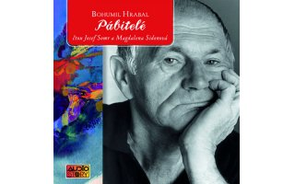
(1964)
„U nás není nikdy o legraci nouze. To nám kradli králíky a to se ví, tatínek, zlepšovatel, políčil prkna na senkrovně tak šikovně, že kdo by na ně v noci lehounce jen našlápl, propadne se do žumpy. Totiž, to se samo sebou rozumí, že tatínek na to zapomenul a spadl tam ráno sám."
„Není to hluboký," řekl pan Burgán. - „Jak?" nastavil ucho Jirka. „Tak," řekl pan Burgán a přejel si dlaní pod krkem. „No proto!" řehtal se Jirka a pak řekl. „To jindy zase vystupoval tatínek v roli hygienika. Do záchodu nasypal kbelík karbidu a za chvilku si tam vyklepal fajfku. Jdu ven a co nevidím? Rána jak z kanónu, pět metráků fekálií v luftě a mezi nimi v kotrmelci tatínek šest metrů nad zemí! Ještě že dopadl na hnůj!" „Hehehehe...," smála se paní Burgánová, až se jí třáslo bříško. „To není pravda, to nebylo šest metrů nad hnojem," zářil pan Burgán (...).- „Tak kolik?" nastavil ucho Jirka. „Nejvejš těch metrů pět... a těch fekálií ať byly ty metráky čtyři," řekl pan Burgán a dodal, „on náš chlapec, že je umělec, tak pořád přehání." (...)
„Kamaráde," řekl Jirka, „náš tatínek je čiloun. Letos o dovolené opravoval okapovou rouru a neuvázanej chodil po samým okraji střechy a smál se. Maminka patrolovala po cementovým chodníčku, kdyby se tatínek zřítil, aby doběhla pro sanitku. A čtrnáctej den se tatínek uvázal a spadl ze střechy a visel za nohu. Z kabinetu jsem mu dával pít, zatímco maminka vystlala všecky peřiny na cementovej chodníček. A když jsem tatínka odřízl, jak se to jen mohlo stát? Padl po hlavě vedle těch peřin. Na cement!"
zkráceno
Úkoly pro práci s textem v hodině
1. Pokuste se charakterizovat způsob Jirkova vyprávění. Jak hodnotí své úrazy pan Burgán? V čem spočívá grotesknost situace?
2. Jakým útvarem národního jazyka mluví Burqánovi?
3. Vysvětlete význam slova senkrovna.
4. Proč se povídka jmenuje právě Pábitelé?

OSTŘE SLEDOVANÉ VLAKY 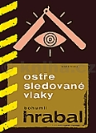
(1965)

Ani jsem se nehnul, v ruce už jsem držel tu věc, slyšel jsem, jak do mne přechází tikot toho přístroje, a pak projela lokomotiva (...) a potom jsem hodil ten přístroj, jako bych házel do říčky květinu, vypočítal jsem si to přesně, hodil jsem, když se pode mnou ocitlo čelo vagónu, a ten přístroj padl akorát doprostředka vagónu, který si najel do té věcičky, která teď ležela a odnášela ten ostře sledovaný vlak k jeho konci (...), a pak jsem už viděl, jak se blíží poslední vagón, s budkou na konci, odkud najednou vyšlehl dlouhý kužel světla a soustředil se na mne, vytáhl jsem revolver a viděl, jak se zableskla hlaveň pušky hned pode mnou. Vystřelil jsem a současně vystřelil i kdosi z té budky a na zem padla baterka a svítila v štěrkovém loži a z budky vlaku kdosi padl k ní a skulil se do příkopu. A já jsem pocítil bolest v rameni a z ruky mi vypadl revolver a po hlavě jsem padal (...). A potom se ozvala detonace. A já, který jsem se ještě před chvílí těšil na ten pohled, ležel jsem vedle německého vojáka dál, natáhl jsem ruku a otevřel jeho tuhnoucí dlaň a dal jsem mu do ní ten zelený čtyřlístek, který přináší štěstí, zatímco z krajiny vyrůstal do nebe hřibovitý oblak, který neustále rostl o vyšší patra a vyšší kouřová mračna, slyšel jsem, jak tlak vzduchu proběhl krajinou a syčel a hvízdal o holé větve stromů a keřů, jak zatřásl v semaforu převodovými řetězy a opřel se o rameno a zatřásl jím, ale já jsem se kuckal a chrčela ze mne krev. Do poslední chvíle, než jsem začal ztrácet z dohledu sebe sama, držel jsem se s tím mrtvým za ruku, a pro jeho neslyšící uši jsem opakoval slova vlakvedoucího té rakety, která přivezla ty zbědované Němce od Drážďan:
„Měli jste sedět doma, na prdeli...

Zkráceno
Úkoly pro práci s textem v hodině
1. Novela Ostře sledované vlaky je vyprávěna v ich-formě. Čím je tato ukázka z jejího závěru zvláštní?

2. Jaký vztah má vypravěč k německému vojákovi? Vnímá ho jako svého nepřítele?

3. Proč byly pro Němce železnice tak důležité?

4. Který autor kromě Hrabala literárně zpracoval téma protinacistického odboje českých železničářů?

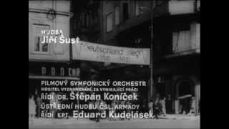
Podívejte se na film Ostře sledované vlaky:
http://www.youtube.com/watch?v=qttOOf6M3oY

OBSLUHOVAL JSEM ANGLICKÉHO KRÁLE 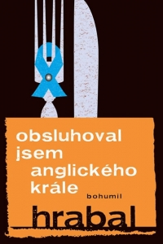
(1971)

Ale šéf mi nikdy neodpustil to, že jsem dostal ten řád a tu šerpu přes prsa, a tak se na mne díval, jako bych nebyl, ač já jsem si vydělával takový peníze, že jsem jimi pokryl už celou podlahu, každý tři měsíce jsem nosil celou podlahu pokrytou stokorunami do záložny, protože jsem si umínil, že ze mne bude milionář, že se všem vyrovnám, že si pak najmu nebo koupím hotýlek, takovou maličkou klícku někde v Českém ráji, že se ožením, že si vezmu bohatou nevěstu, a že když dám peníze s mou ženou dohromady, budu vážený tak jako ostatní hoteliéři, že i když mne nebudou uznávat jako člověka, budou mne muset uznat jako milionáře, majitele hotelu a realit, že tedy budou odsouzeni se mnou počítat... Ale zase se mi stala taková nepříjemnost, že jsem byl potřetí u odvodu, ale i potřetí jsem se nestal vojákem, protože jsem neměl míru (...). A v hotelu se všichni smáli a sám pan Brandejs se mne na to zeptal, a tak mne znovu zesměšnil, takže jsem byl maličký a věděl jsem, že budu maličký až do smrti, protože už nevyrostu (...). A tak se taky stalo, (...) že jsem začal chodit na německý filmy, (...) a tak jsem jednou v biografu šlápl nějaké ženské na botičku a ona začala německy, a já jsem se jí německy omluvil, a tak jsem vyprovodil tu ženskou, která byla pěkně oblečená, a abych se jí zavděčil, že se mnou mluví německy, tak jsem jí řekl, že je to hrozné, co dělají Češi s ubohými německými studenty (...). A ona mi řekla, že správně všechno chápu, že Praha je staré říšské území, (...) ale že přijde hodina a přijde i jejich den, kdy Vůdce to tak nenechá a přijde a osvobodí všechny Němce od Šumavy až do Karpat a... teď jsem si všiml, když tohle říkala, že se jí dívám z očí do očí, že k ní nemusím vzhlížet tak jako k ostatním ženským.

Úkoly pro práci s textem v hodině

1. Na základě ukázky popište charakter hlavního hrdiny. Proč začne chodit na německé filmy?

2. Podtrhněte v textu všechny hovorové výrazy.

3. Co se vypravěči na německé dívce líbilo nejvíc a proč?

4. Jak je v ukázce zachyceno napětí mezi Čechy a Němci na konci 30. let?
Jaké byly jeho příčiny?

5. Může být rozdílná národnost dvou lidí překážkou či problémem v jejich vztahu? Za jakých okolností? Diskutujte.

6. Čeho hrdina touží v životě dosáhnout a proč?

7. Po přečtení knihy nebo zhlédnutí filmu vysvětlete, jak snaha hlavní postavy vyrovnat se s předními hoteliéry dopadla. V čem nakonec hrdina našel svůj klid?

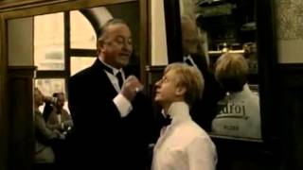
Podívejte se na ukázku z filmu Obsluhoval jsem anglického krále:
http://www.youtube.com/watch?v=s5Jqu8QCCso

POJMY:

Pábiteli nazýval osobité vypravěče zvláštním způsobem milující život, kteří se navenek zdají obhroublí; v jejich vyprávění (která Hrabal nazýval pábení) jsou prvky poetismu i surrealismu; sám Hrabal byl svého druhu pábitel

Existencialismus (někdy chybně existencionalismus) je filosofický a umělecký směr, který vznikl po první světové válce v Německu. K rozšíření tohoto směru došlo především díky francouzským představitelům ve čtyřicátých letech 20. století a po druhé světové válce.
Filosofie tohoto směru se opírá o tzv. filosofii existence, čímž navazuje na některé myšlenky F. Nietzscheho, dánského myslitele S. Kierkegaarda (duchovní předchůdce), E. Husserla a M. Heideggera, který k tomuto směru někdy bývá, ne zcela přesně, řazen (odmítá označení své filosofie za filosofii existence).

Východiskem mu byl člověk jako jedinec izolovaný od společnosti, soustředěný na svoje vnitřní ego, plný úzkosti, pocitu nesmyslnosti existence a vědomí nevyhnutelnosti smrti, odcizení a naprosté osamělosti. V takové „nicotě“ se potom člověk pokouší překonat své zoufalství, dobírá se sebepoznání a sebeuskutečnění, volí si svými činy své bytí jako svobodu, protože člověk je takový, jakého sám sebe chce mít a jakým se činí. Byl kladen velký důraz na aktivitu vůči budoucnosti a sobě, to je dovedlo k popření Boha a tím i křesťanské morálky.

Spisovatelé:
Samuel Beckett
Albert Camus
André Gide
Jan Čep
Eugène Ionesco
Franz Kafka
Jean-Paul Sartre
Boris Vian

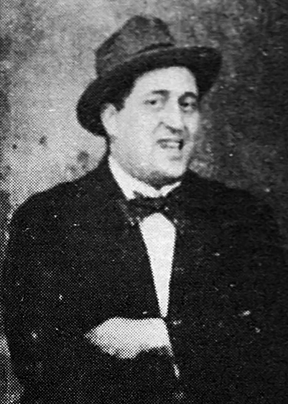
Surrealismus (výslovnost syrealismus) je evropský umělecký směr, ale také životní styl, který usiluje o osvobození mysli, zdůrazňuje podvědomí. Snaží se o zachycení snů, představ, pocitů a myšlenek.
Termín surrealismus poprvé použil Guillaume Apollinaire (obr.) ve spojení se svou divadelní hrou - Prsy Thirésiovy, jednalo se o jakousi absolutní realitu - surrealitu (francouzská předpona sur - nad). Roku 1924 vydal André Breton Surrealistický Manifest.
V Surrealistickém manifestu Breton definoval surrealismus jako „čirý psychický automatismus“, kde je cílem posílit písmem, kresbou a výrazovými prostředky všeho druhu skutečnou funkci myšlenky, tj. o rozumem nekontrolovatelný proud asociací - při tvorbě měl být umělec ponořen sám do sebe a bez jakékoli rozumové kontroly, či záměru zaznamenávat stavy své duše. Pro tento cíl jim poskytl teoretický a filosofický základ především Sigmund Freud.

Samizdat samo-vydáváno, rusky самиздат) je způsob, jakým občanští aktivisté obcházejí cenzuru v represivních režimech.

Exilová literatura Exil (z lat. exilium, vyhnanství a exul, vypovězený) znamenal původně trest vypovězení, dnes znamená stav člověka nebo skupiny exulantů, lidí, kteří museli opustit svou vlast v důsledku vypovězení, vyhnání, deportace, ztráty občanství nebo aby unikli politickému, národnostnímu, rasovému nebo náboženskému pronásledování.
Exilová literatura – literatura vycházející v exilu

